BỘ CÔNG THƯƠNG

TRƯỜNG ĐẠI HỌC CÔNG NGHIỆP THỰC PHẨM

KHOA CÔNG NGHỆ THÔNG TIN

---🙠🕮🙢---



**Đề tài**

**Ứng Dụng Chat Firebase**

Giáo viên hướng dẫn: **Vũ Đình Ái**

Sinh viên thực hiện: Nguyễn Minh Hiến

Trần Đình Văn

TP. HỒ CHÍ MINH, tháng 4 năm 2021

Mục lục

**Mục lục 1**

**LỜI NÓI ĐẦU 2**

**CHƯƠNG I. GIỚI THIỆU CHUNG 3**

**1.Hê điều hành android 3**

**1.1. Anroid là gì? 3**

**1.2. Kiến trúc của android 4**

**1.3. Các phiên bản của hệ điều hành andoid 4**

**1.4 .Ngôn ngữ để lập trình Android 5**

**1.5. Ngôn ngữ java trong hệ điều hành Android 5**

**2. Firebase 5**

**2.1.Firebase là gi? 5**

**2.2 Các dịch vụ của Firebase 6**

**2.3 Realtime database 6**

**2.4. Authentication 7**

**2.5 Tạo project trên firebase 8**

**CHƯƠNG II. GIỚI THIỆU ĐỀ TÀI 12**

LỜI NÓI ĐẦU

Trong những năm gần đây, bắt đầu từ năm 2010 trở lại đây. Cơn vũ báo smart phone đã tràn ngập trong nước ta. Ai ai cũng có một chiếc smart phone. Smart phone là điện thoại thông minh tích hợp một nền tảng hệ điều hành di động với nhiều tính năng hỗ trợ tiên tiến về điện toán và kết nối dựa trên nền tảng cơ bản của điện thoại di động thông thường.

Ban đầu điện thoại thông minh bao gồm các tính năng của điện thoại di động thoog thường kết hợp với các thiết bị phổ biến khác như PDA, thiết bị điện tử cầm tay, máy ảnh kỹ thuật số, hệ thống định vị toàn cầu GPS. Điện thoại thông minh ngày nay bao gồm tất cả các chức năng cửa laptop như duyệt web, Wi-Fi, các ứng dụng của bên thứ 3 trên di động và các phụ kiện đi kèm cho máy. Việc mua và dùng smart phone rất tiện lợi vì nó có thể thay thế hoàn toàn một chiếc máy tính bình thường. Ngoài việc đó ra nó còn là công cụ để kết nối mọi người với nhau nhưng chức năng của một chiếc điện thoại thông thường hoặc dùng ứng dụng của bên thứ 3. Mặc dù các ứng dụng để kết nối mọi người như Mạng xã hội, Chat trực tuyến rất tiện ích nhưng nó cũng đem lại những cái hại như chúng ta mất rất nhiều thời gian với mạng xã hội… chính vì vậy nhân việc học môn laajo trình Adroid em lựa chọ đề tại “Ứng dụng chat Firebase”.

CHƯƠNG I. GIỚI THIỆU CHUNG

1.Hê điều hành android

1.1. Anroid là gì?

Android là hệ điều hành được phát triển từ năm 2008 và nó đang được sử dụng phổ biến trong trong thiết bị của nhiều hãng nổi tiếng. là một hệ điều hành có dạng mã nguồn mở, nó hoạt động dựa trên nền tảng Linux và được thiết kế dành riêng cho những thiết bị di động cảm ứng hoặc máy tính bảng. Trước đây, hệ điều hành này được phát triển bởi tổng công ty Android và được tài trợ bởi Google. Cho đến năm 2005 thì Google đã mua lại hệ điều hành này và cho ra mắt người dùng vào năm 2007. Android này  sở hữu mã nguồn mở nên lập trình viên có thể dễ dàng điều chỉnh và phân phối nó một cách tự do. Đây chính là một trong những yếu tố đã giúp cho Android trở thành nền tảng xây dựng điện thoại thông minh phát triển nhất trên thế giới. Hiện tại, Android đã chiếm 65% so với thị phần điện thoại thông minh trên toàn thế giới vào quý 3 năm 2012. Theo điều tra thì đã có khoảng 500 triệu thiết bị được kích hoạt và có đến 1.3 triệu lượt được hoạt mỗi ngày. Vào tháng 10/2020 thì android đã có hơn 700.000 ứng dụng và số lượng tải từ Google Play ước tính lên khoảng  25 tỷ lượt. Mặc dù có sự ra đời của iOS của Apple thì khiến Android có phần nào ảnh hưởng. Tuy nhiên, Android vẫn đứng ở vị trí đầu tiên trong thị phần thế giới.

1.2. Kiến trúc của android

- Linux Kernel: Đây là một loại nhân xử lý, nó có khả năng cung cấp độ trừu tượng cho các  phần ứng.

- Thư viện nguồn và các thư viện Android: Hầu hết, các thư viện nằm trên lớp nhân Linux và các thư viện này đều dựa vào Java để có thể phục vụ cho Android.

- Android Runtime: Có khả năng cung cấp cho 1 bộ phận quan trọng nhất là Dalvik Virtual Machine (nó là một loại Java Virtual Machine) được các  chuyên gia thiết kế đặc biệt với mục đích tối ưu cho Android.

- Application Framework: Nó cung cấp các dịch vụ cao hơn cho những ứng dụng dưới dạng lớp Java. Từ đó, các Developer sẽ có quyền can thiệp vào từ lớp Android Framework này.

- Application: Đây  là nơi các lập trình viên thường xuyên làm việc cùng để có thể triển khai cho ứng dụng.

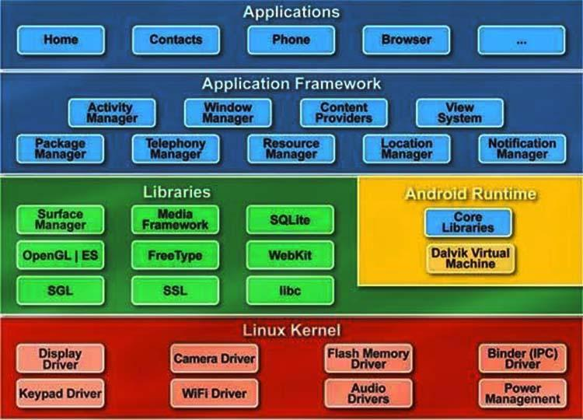

Kiến trúc của hệ điều hành adroid

1.3. Các phiên bản của hệ điều hành andoid

Trải qua khoảng thời gian dài phát triển thì hệ điều hành Android đã trải qua rất nhiều phiên bản khác nhau. Nổi bật nhất là cập nhật kể từ version chính thức 1.5 và được gọi là “Cupcake” ra đời năm 2009. Tiếp đó, hệ điều hành Android đã được cập nhật thường xuyên hơn với version 10 vào đầu năm 2019.

1.4 .Ngôn ngữ để lập trình Android

Hiện nay, hệ điều hành Android sử dụng một số loại ngôn ngữ lập trình khác nhau như: Java, C, C++, CSS, [Python](http://blog.itnavi.com.vn/python-la-gi-nhung-dieu-ban-can-biet-de-hoc-ngon-ngu-python/), Lua, XML,… Đây chính  là một trong những điểm cộng giúp lập trình viên dễ làm việc hơn với Android. Đặc biệt là các fresher có thể tiếp cận dễ dàng hơn tới môi trường của hệ điều hành Android. Trong số ngôn ngữ trên thì [Java](http://blog.itnavi.com.vn/java-la-gi-nhung-dieu-can-biet-truoc-khi-lap-trinh-java/)được coi là ngôn ngữ lập trình chính thức của Android và đây là ngôn ngữ mà lập trình viên Android cần phải tiếp xúc thường xuyên nhất.

1.5. Ngôn ngữ java trong hệ điều hành Android

Java là một trong những ngôn ngữ lập trình chính thức được sử dụng chủ yếu trong hệ điều hành Android. Java đã được thiết kế nhằm tương thức  với đa số môi trường phát triển nên nó thường linh hoạt hơn so với các ngôn ngữ lập trình C/C++ khác. Bên cạnh đó thì Java có hiệu suất cao và có trình giải phóng bộ nhớ đến các đối tượng không được sử dụng đến. Hiện nay, Java còn được viết nâng cao để có thể viết ra được những chương trình thực thi từ các vùng tác vụ cùng một lúc nhờ tính năng đa luồng. Ngoài ra, ngôn ngữ lập trình Java còn hỗ trợ bảo mật tốt nhờ các thuật toán dạng mã hóa như: public key hoặc mã one way hashing…

2. Firebase

2.1.Firebase là gi?

Firebase là một nền tảng phát triển ứng dụng di động và web cung cấp cho các developer rất nhiều công cụ và dịch vụ để giúp họ phát triển các ứng dụng **chất lượng cao**, phát triển **cơ sở người dùng và kiếm thêm lợi nhuận.**

Trở lại năm 2011, trước khi Firebase là **Firebase**, đó là một startup có tên **Envolve**. Như **Envolve**, nó đã cung cấp cho các developer một API cho phép tích hợp chức năng trò chuyện trực tuyến vào trang web của họ. Điều thú vị ở đây là mọi người đã sử dụng Envolve để truyền dữ liệu ứng dụng không chỉ là tin nhắn trò chuyện. Các developer đã sử dụng Envolve để đồng bộ dữ liệu ứng dụng như trạng thái trò chơi trong thời gian thực trên người dùng của họ. Điều này đã khiến những người sáng lập Envolve, [James Tamplin](https://twitter.com/JamesTamplin) và [Andrew Lee](https://twitter.com/startupandrew), tách biệt hệ thống trò chuyện và kiến ​​trúc thời gian thực. Vào tháng 4 năm 2012, Firebase được thành lập như một công ty riêng biệt cung cấp dịch vụ Backend-as-a-Service với chức năng thời gian thực. Sau khi được Google mua lại vào năm 2014, Firebase đã nhanh chóng phát triển thành một mạng lưới đa chức năng cho một nền tảng di động và web như ngày nay.

2.2 Các dịch vụ của Firebase

Dịch vụ Firebase có thể được chia thành hai nhóm:

* Phát triển và thử nghiệp ứng dụng của bạn: Realtime database, Auth, Test Lab, Crashlytics, cloud functions, firestone, cloud storage, performance Monitoring, crash reporting, hosting
* Phát triển và thu hút user của bạn: firebase analytics, invites, cloud mesaging, prediction, admob, dynamic links, adwords, remote config, app indexing.

2.3 Realtime database

Cơ sở dữ liệu thời gian thực Firebase là cơ sở dữ liệu NoQuery được lưu trữ trên đám mây cho phép bạn lưu trữ và đồng bộ hóa giữa những người dùng của bạn trong thời gian thực. Cơ sở dữ liệu thời gian thực thực sự chỉ là một đối tượng JSON lớn mà các developer có thể quản lý trong thời gian thực. Chỉ với một API duy nhất, cơ sở dữ liệu Firebase cung cấp cho ứng dụng của bạn cả giá trị hiện tại của dữ liệu và mọi cập nhật cho dữ liệu đó. Đồng bộ hóa thời gian thực giúp người dùng của bạn dễ dàng truy cập dữ liệu của họ từ bất kỳ thiết bị nào, có thể là web hoặc di động. Cơ sở dữ liệu thời gian thực cũng giúp người dùng của bạn hợp tác, trao đổi với nhau. Một lợi ích đáng kinh ngạc khác của Cơ sở dữ liệu thời gian thực là nó cung cấp SDK di động và web, cho phép bạn xây dựng ứng dụng của mình mà không cần máy chủ. Khi người dùng của bạn ngoại tuyến, SDK cơ sở dữ liệu thời gian thực sử dụng bộ đệm cục bộ trên thiết bị để phục vụ và lưu trữ các thay đổi. Khi thiết bị trực tuyến, dữ liệu local sẽ được tự động đồng bộ hóa. Cơ sở dữ liệu thời gian thực cũng có thể tích hợp với Firebase Authentication để cung cấp quy trình xác thực đơn giản và trực quan.

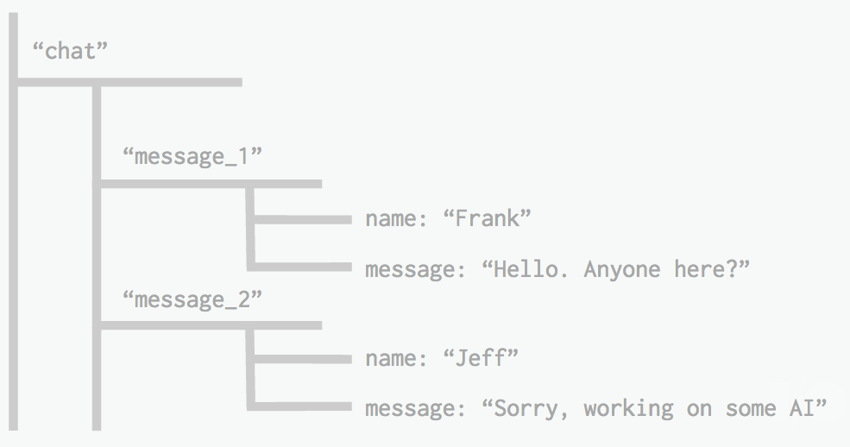

Dữ liệu được lưu dưới dạng json

2.4. Authentication

Xác thực Firebase cung cấp dịch vụ backend, SDK dễ sử dụng và thư viện UI được tạo sẵn để xác thực người dùng với ứng dụng của bạn. Thông thường, bạn sẽ mất vài tháng để thiết lập hệ thống xác thực của riêng bạn. Và thậm chí sau đó, bạn sẽ cần phải giữ một đội ngũ chuyên dụng để duy trì hệ thống đó. Nhưng nếu

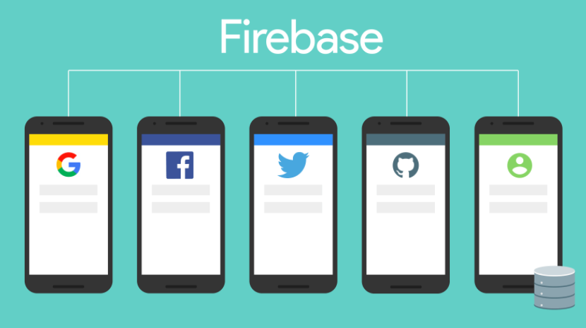bạn sử dụng Firebase, bạn có thể thiết lập toàn bộ hệ thống dưới 10 dòng mã sẽ xử lý mọi thứ cho bạn, bao gồm các hoạt động phức tạp như hợp nhất tài khoản. Bạn có thể xác thực người dùng ứng dụng của bạn thông qua các phương pháp sau:

Email & Password

Số điện thoại

Google

Facebook

Twitter

Sử dụng Xác thực Firebase giúp xây dựng các hệ thống xác thực an toàn và dễ dàng hơn, đồng thời cải thiện trải nghiệm đăng nhập cho người dùng. Firebase Authentication được xây dựng bởi cùng những người đã tạo Đăng nhập Google, Smart Lock và Trình quản lý mật khẩu Chrome.

2.5 Tạo project trên firebase

Để có thể sử dung firebase chúng ta cần phải có project firebase. Sau đây là các bước để tạo một project firebase.

Các bạn truy cập địa chỉ <https://firebase.google.com/>, sau đó tiến hành đăng nhập bằng tài khoản Google. Giao diện ban đầu của Firebase sẽ trông như thế này:

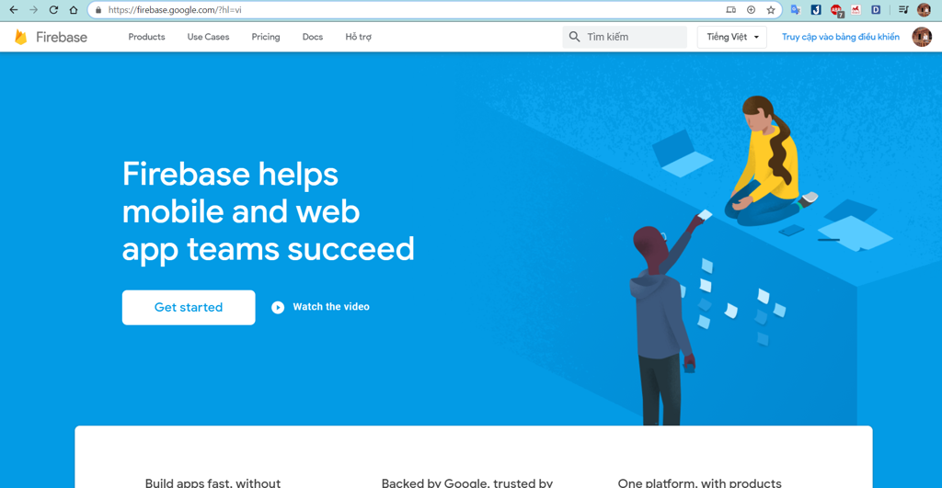

Bạn click chọn Truy cập vào bảng điều khiển (Console), sau đó chọn dấu + (Add Project) để bắt đầu tạo mới một Project Data Firebase.

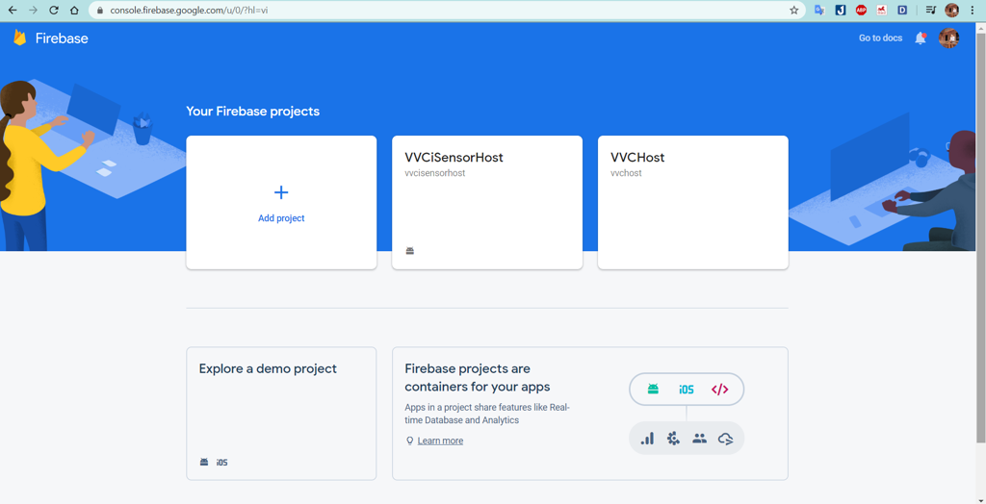

Tiến hành đặt tên cho Project.

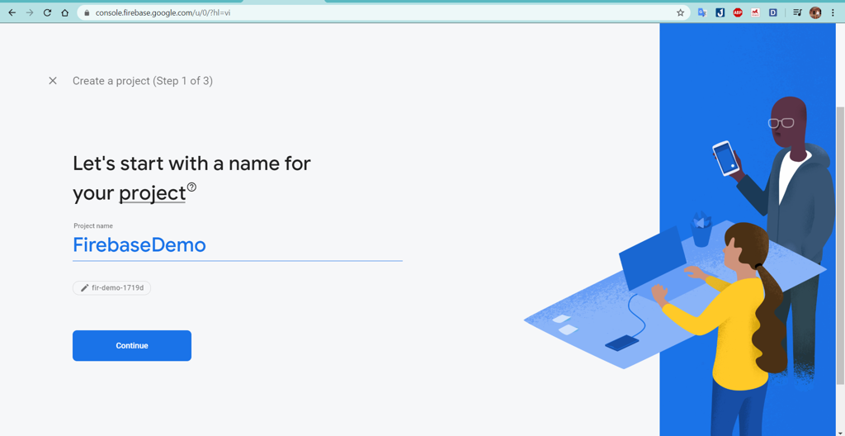

Các bạn có thể chọn Enable Google Analytics for this project để bật các tính năng hữu ích mà Google cho hoặc tắt đi cũng được vì chúng ta đang nghiên cứu là chủ yếu mà. Sau đó chọn Continue.

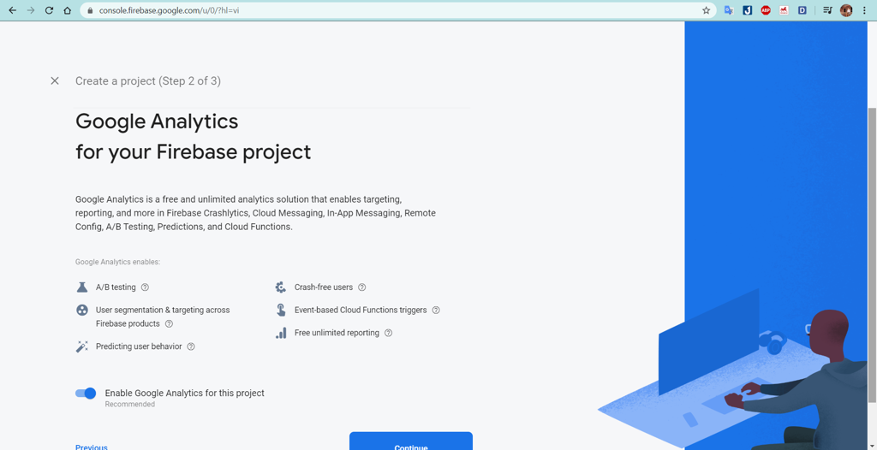

Chọn tài khoản Google Analystics (mình chọn Default Account for Firebase). Sau đó chọn Create project.

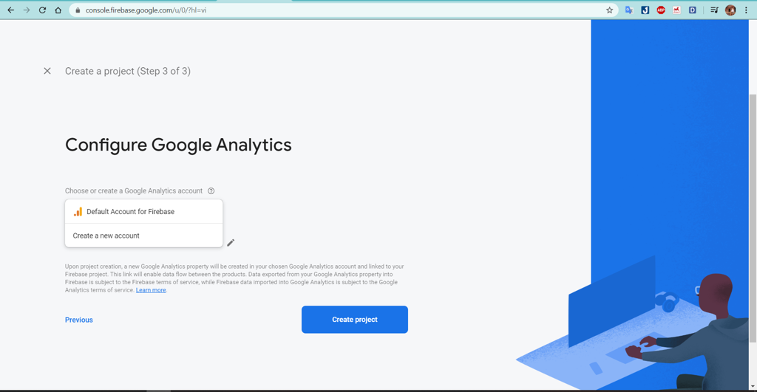

Các bạn đợi cho Project được tạo.

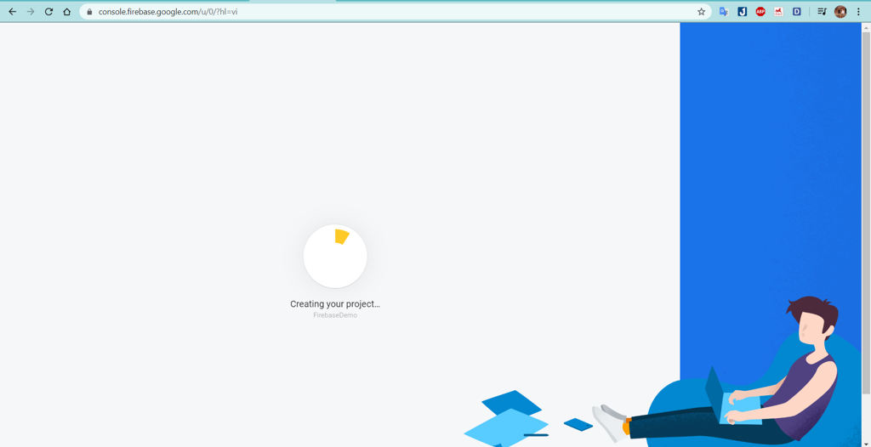

Sau khi project được tạo thành công, bạn chọn Continue

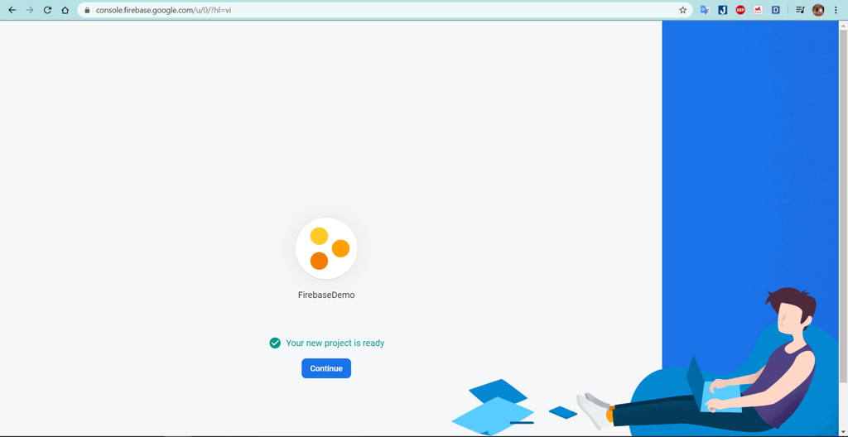

Đây là giao diện Firebase Project sau khi được tạo thành công

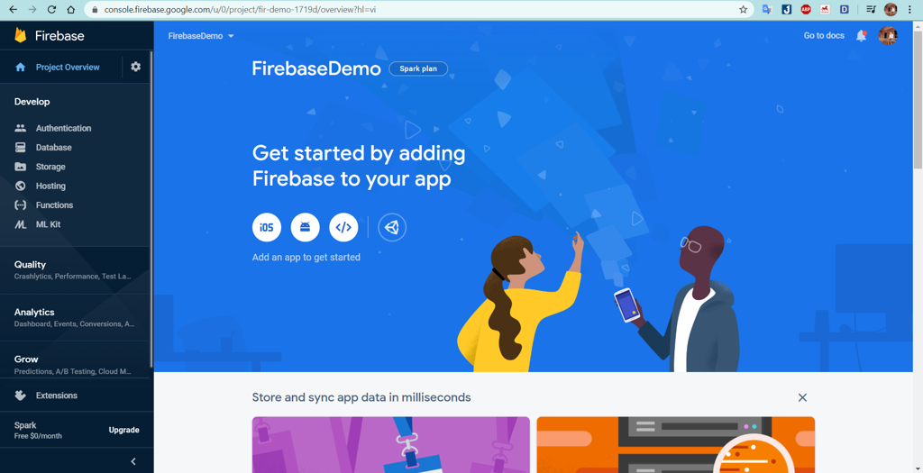

CHƯƠNG II. GIỚI THIỆU ĐỀ TÀI